

**Жер қатынастары саласындағы мемлекеттік көрсетілетін қызметтердің регламенттерін бекіту туралы**

***Күшін жойған***

Қарағанды облысының әкімдігінің 2019 жылғы 28 қарашадағы № 68/01 қаулысы. Қарағанды облысының Әділет департаментінде 2019 жылғы 4 желтоқсанда № 5550 болып тіркелді. Күші жойылды - Қарағанды облысының әкімдігінің 2020 жылғы 17 шілдедегі № 44/03 қаулысымен

      Ескерту. Күші жойылды - Қарағанды облысының әкімдігінің 17.07.2020 № 44/03 (алғашқы ресми жарияланған күннен бастап қолданысқа енгізілсін) қаулысымен.

      Қазақстан Республикасының 2001 жылғы 23 қаңтардағы "Қазақстан Республикасындағы жергілікті мемлекеттік басқару және өзін - өзі басқару туралы", 2013 жылғы 15 сәуірдегі "Мемлекеттiк көрсетілетін қызметтер туралы", 2016 жылғы 6 сәуірдегі "Құқықтық актілер туралы" заңдарына және "Жер қатынастары саласындағы мемлекеттік көрсетілетін қызмет стандарттарын бекіту туралы" Қазақстан Республикасы Премьер-Министрінің орынбасары – Қазақстан Республикасы Ауыл шаруашылығы министрінің 2019 жылғы 24 қаңтардағы № 25 бұйрығына (нормативтік құқықтық актілерді мемлекеттік тіркеу тізілімінде № 18243 болып тіркелген) сәйкес, Қарағанды облысының әкімдігі ҚАУЛЫ ЕТЕДІ:

      1. Мыналар:

      осы қаулының 1-қосымшасына сәйкес "Жол бойы белдеулерінде жол бойы қызметі объектілерін немесе қолжетімді болуы үшін кіреберіс талап етілетін жағдайда олардан тыс жерлерде объектілерді орналастыру үшін жер учаскелерін беру туралы шешім қабылдау" мемлекеттік көрсетілетін қызмет регламенті;

      осы қаулының 2-қосымшасына сәйкес "Бұрын жер пайдалануға берілген жер учаскесін жекеменшікке сату" мемлекеттік көрсетілетін қызмет регламенті;

      осы қаулының 3-қосымшасына сәйкес "Жер учаскесін жекеменшікке бөліп төлеуге сату" мемлекеттік көрсетілетін қызмет регламенті;

      осы қаулының 4-қосымшасына сәйкес "Жер учаскелерін сатып алу-сату шарттарын жасасу" мемлекеттік көрсетілетін қызмет регламенті;

      осы қаулының 5-қосымшасына сәйкес "Жер учаскесін жалға алу шарттарын жасасу" мемлекеттік көрсетілетін қызмет регламенті;

      осы қаулының 6-қосымшасына сәйкес "Жер учаскесін алу үшін кезекке қою" мемлекеттік көрсетілетін қызмет регламенті бекітілсін.

      2. "Қарағанды облысының жер қатынастары басқармасы" мемлекеттік мекемесі осы қаулыдан туындайтын шараларды қолдансын.

      3. Осы қаулының орындалуын бақылау облыс әкімінің жетекшілік ететін орынбасарына жүктелсін.

      4. Осы қаулы алғаш ресми жарияланған күнінен кейiн күнтiзбелiк он күн өткен соң қолданысқа енгізіледі.

|  |  |
| --- | --- |
| *Қарағанды облысының әкімі* | *Ж. Қасымбек* |

|  |  |
| --- | --- |
|  | Қарағанды облысы әкімдігінің 2019 жылғы "_____" ______________ № ________ қаулысына 1-қосымша |

**"Жол бойы белдеулерінде жол бойы қызметі объектілерін немесе қолжетімді болуы үшін кіреберіс талап етілетін жағдайда олардан тыс жерлерде объектілерді орналастыру үшін жер учаскелерін беру туралы шешім қабылдау" мемлекеттік көрсетілетін қызмет регламенті.**

**1-тарау. Жалпы ережелер.**

      1. "Жол бойы белдеулерінде жол бойы қызметі объектілерін немесе қолжетімді болуы үшін кіреберіс талап етілетін жағдайда олардан тыс жерлерде объектілерді орналастыру үшін жер учаскелерін беру туралы шешім қабылдау" мемлекеттік көрсетілетін қызметті (бұдан әрі – мемлекеттік көрсетілетін қызмет) облыстың, аудандардың, облыстық маңызы бар қалалардың, аудандық маңызы бар қалалардың, кенттердің, ауылдардың, ауылдық округтердің жергілікті атқарушы органдары көрсетеді (бұдан әрі – көрсетілетін қызметті беруші).

      Өтінішті қабылдау және мемлекеттік қызметті көрсету нәтижесін беру:

      1) көрсетілетін қызметті берушінің кеңсесі:

      2) "электрондық үкіметтің" www.egov.kz веб-порталы (бұдан әрі – портал) арқылы жүзеге асырылады.

      2. Мемлекеттік қызметті көрсету нысаны: электрондық (толық автоматтандырылған) және (немесе) қағаз түрінде.

      Мемлекеттік қызмет жер учаскесінің орналасқан жері бойынша алдын ала жазылусыз және жеделдетіп қызмет көрсетусіз, кезек тәртібінде көрсетіледі;

      Порталдың жұмыс кестесі – жөндеу жұмыстарын жүргізуге байланысты техникалық үзілістерді қоспағанда, тәулік бойы (көрсетілетін қызметті алушы Қазақстан Республикасының еңбек заңнамасына және Мерекелер туралы заңның 5-бабына сәйкес жұмыс уақыты аяқталғаннан кейін, демалыс және мереке күндері жүгінген жағдайда, өтініштерді қабылдау және мемлекеттік қызметті көрсету нәтижелерін беру келесі жұмыс күні жүзеге асырылады).

      3. Мемлекеттік қызметті көрсету нәтижесі - көрсетілетін қызметті берушінің жер учаскесіне арналған құқықты беру туралы шешімі немесе "Жер қатынастары саласындағы мемлекеттік көрсетілетін қызмет стандарттарын бекіту туралы" (Қазақстан Республикасының Әділет министрлігінде 2019 жылғы 25 қаңтарда № 18243 болып тіркелді) Қазақстан Республикасы Премьер-Министрінің орынбасары - Қазақстан Республикасы Ауыл шаруашылығы министрінің 2019 жылғы 24 қаңтардағы № 25 бұйрығымен бекітілген "Жол бойы белдеулерінде жол бойы қызметі объектілерін немесе қолжетімді болуы үшін кіреберіс талап етілетін жағдайда олардан тыс жерлерде объектілерді орналастыру үшін жер учаскелерін беру туралы шешім қабылдау" мемлекеттік көрсетілетін қызмет Стандарттың (бұдан әрі - Стандарт) 10-тармағында көзделген негіздер бойынша мемлекеттік қызметті көрсетуден уәжді бас тарту.

      Мемлекеттік қызметті көрсету нәтижесін беру нысаны: электрондық (толық автоматтандырылған) және (немесе) қағаз түрінде.

      Порталда мемлекеттік қызметті көрсету нәтижесі көрсетілетін қызметті берушінің уәкілетті тұлғаның электрондық цифрлық қолтаңбасы (бұдан әрі – ЭЦҚ) қойылған электрондық құжат нысанында көрсетілетін қызметті алушының "жеке кабинетіне" жіберіледі.

**2-тарау. Мемлекеттік қызмет көрсету процесінде көрсетілетін қызметті берушінің құрылымдық бөлімшелерінің (қызметкерлерінің) әрекет тәртібін сипаттау.**

      4. Рәсімді (әрекетті) бастау үшін негіз болатын мемлекеттік қызметті көрсету бойынша рәсімнің (әрекеттің) негізі:

      Көрсетілетін қызметті алушы (не сенімхат бойынша оның өкілі), оның ішінде жеңілдіктері бар адамдар бір данада мыналарды ұсынады:

      көрсетілетін қызметті берушіге:

      1-кезең:

      1) осы Стандартқа қосымшаға сәйкес жол бойы белдеулерінде жол бойы қызметі объектілерін немесе қолжетімді болуы үшін кіреберіс талап етілетін жағдайда олардан тыс жерлерде объектілерді орналастыру үшін жер учаскесін беруге арналған өтініш;

      2) жеке басты куәландыратын құжат (жеке басты сәйкестендіру үшін);

      3) жер учаскесінің орналасу схемасы;

      4) республикалық және халықаралық маңызы бар автомобиль жолдарында автомобиль жолдарын басқару жөніндегі ұлттық оператордың келісімі;

      2-кезең:

      бекітілген жерге орналастыру жобасы;

      порталға:

      1-кезең:

      1) осы Стандартқа қосымшаға сәйкес жол бойы белдеулерінде жол бойы қызметі объектілерін немесе қолжетімді болуы үшін кіреберіс талап етілетін жағдайда олардан тыс жерлерде объектілерді орналастыру үшін жер учаскесін беруге арналған электрондық өтініш;

      2) жер учаскесінің орналасу схемасының электрондық көшірмесі;

      3) республикалық және халықаралық маңызы бар автомобиль жолдарында автомобиль жолдарын басқару жөніндегі ұлттық оператор келісімінің электрондық көшірмесі;

      2-кезең:

      бекітілген жерге орналастыру жобасының электрондық көшірмесі.

      Ақпараттық жүйелерден алуға болатын құжаттарды көрсетілетін қызметті алушылардан талап етуге жол берілмейді.

      5. Мемлекеттік қызмет көрсету процесінің құрамына кіретін әрбір рәсімнің (әрекеттің) мазмұны, оның орындалу ұзақтығы:

      1) құжаттарды қабылдау Стандарттың 9 тармағына сәйкес жүзеге асырылады, он бес минуттан аспайды;

      2) көрсетілетін қызметті берушінің басшысы қабылдау күні екі сағат ішінде өтінішке қарар қояды;

      3) көрсетілетін қызметті берушінің жауапты орындаушысы көрсетілетін қызметті берушіге және порталға құжаттар топтамасын тапсырған күннен бастап:

      1-кезең: сұратылған жер учаскесін мәлімделген нысаналы мақсаты бойынша пайдалану мүмкіндігін айқындау, жер учаскесін таңдау актісін дайындау, жер комиссиясының қорытындысын беру -20 (жиырма) жұмыс күні;

      2-кезең: жерге орналастыру жобасы бекітілген күннен бастап жер учаскесіне арналған жер пайдалану құқығын беру туралы шешім шығару- 7 (жеті) жұмыс күні;

      4) көрсетілетін қызметті берушінің басшысы үш сағат ішінде мемлекеттік көрсетілетін қызмет нәтижесіне үш сағат қол қояды;

      5) көрсетілетін қызметті алушыға мемлекеттік қызметті көрсету нәтижесін он бес минут ішінде береді.

      6. Келесі рәсімді (әрекетті) орындауды бастау үшін негіз болатын мемлекеттік қызметті көрсету бойынша рәсімнің (әрекеттің) нәтижесі:

      1) берілетін құжаттар тізілімінде құжаттарды қабылдау және алғаны туралы белгі (кеңсе қызметкері);

      2) қарар қою, жауапты орындаушыға өтініш пен құжаттар топтамасын жолдау (көрсетілетін қызметті берушінің басшысы);

      3) ұсынылған құжаттар топтамасының толықтығын және дұрыстығын тексеру (жауапты орындаушы);

      4) мемлекеттік қызметті көрсету нәтижесіне қол қою және жауапты орындаушыға жіберу (көрсетілетін қызметті берушінің басшысы);

      5) мемлекеттік қызметті көрсету нәтижесін көрсетілетін қызметті алушыға беру (жауапты орындаушы).

**3-тарау. Мемлекеттік қызмет көрсету процесінде көрсетілетін қызметті берушінің құрылымдық бөлімшелерінің (қызметкерлерінің) өзара әрекет тәртібін сипаттау**

      7. Мемлекеттік қызмет көрсету процесіне қатысатын көрсетілетін қызметті берушінің құрылымдық бөлімшелерінің (қызметкерлерінің) тізбесі:

      1) көрсетілетін қызметті беруші кеңсесінің қызметкері;

      2) көрсетілетін қызметті берушінің басшысы;

      3) көрсетілетін қызметті берушінің жауапты орындаушысы.

      8. Әрбір рәсімнің (әрекеттің) ұзақтығын көрсете отырып құрылымдық бөлімшелер (қызметкерлер) арасындағы рәсімдердің (әрекеттердің) реттілігін сипаттау:

      1) берілетін құжаттар тізілімінде құжаттарды қабылдау және алу туралы белгі (кеңсе қызметкері) - он бес минуттан аспайды;

      2) қарар қою (көрсетілетін қызметті берушінің басшысы) – екі сағат ішінде;

      3) (жауапты орындаушы):

      1-кезең: сұратылған жер учаскесін мәлімделген нысаналы мақсаты бойынша пайдалану мүмкіндігін айқындау, жер учаскесін таңдау актісін дайындау, жер комиссиясының қорытындысын беру -20 (жиырма) жұмыс күні;

      2-кезең: жерге орналастыру жобасы бекітілген күннен бастап жер учаскесіне арналған жер пайдалану құқығын беру туралы шешім шығару- 7 (жеті) жұмыс күні;

      4) мемлекеттік қызметті көрсету нәтижесіне қол қою және жауапты орындаушыға беру (көрсетілетін қызметті берушінің басшысы) – үш сағат ішінде;

      5) көрсетілетін қызметті алушыға мемлекеттік қызметті көрсету нәтижесін беру (жауапты орындаушысы) - он бес минут ішінде.

**4-тарау. "Азаматтарға арналған үкімет" мемлекеттік корпорациясымен және (немесе) өзге де көрсетілетін қызметті берушілермен өзара әрекет тәртібін, сондай-ақ мемлекеттік қызмет көрсету процесінде ақпараттық жүйелерді пайдалану тәртібін сипаттау.**

      9. Мемлекеттік көрсетілетін қызметті портал арқылы көрсету кезінде көрсетілетін қызметті беруші мен көрсетілетін қызметті алушының әрекеттерінің тәртібі:

      1) көрсетілетін қызметті алушы жеке сәйкестендіру нөмірі арқылы (бұдан әрі - ЖСН) порталда тіркелуді (авторизациялауды) жүзеге асырады;

      2) көрсетілетін қызметті алушының электрондық мемлекеттік көрсетілетін қызметті таңдауы, электрондық сұрату жолақтарын толтыру және Стандарттың 9-тармағында көрсетілген құжаттарды тіркеу;

      3) электрондық мемлекеттік қызметті көрсету үшін электрондық сұратуды көрсетілетін қызметті алушының ЭЦҚ арқылы куәландыру;

      4) көрсетілетін қызметті берушінің электрондық сұратуды өңдеуі (тексеруі, тіркеуі);

      5) көрсетілетін қызметті алушының электрондық сұратудың мәртебесі және көрсетілетін қызметті алушының "жеке кабинетінде" мемлекеттік қызметті көрсету мерзімі туралы хабарламаны алуы;

      6) көрсетілетін қызметті берушінің ЭЦҚ қойылған электрондық құжат нысанындағы мемлекеттік қызметті көрсету нәтижесін көрсетілетін қызметті алушының "жеке кабинетіне" жолдауы;

      7) көрсетілетін қызметті алушының "жеке кабинетінде" көрсетілетін қызметті алушының мемлекеттік қызметті көрсету нәтижесін алуы.

      Мемлекеттік қызметті көрсету портал арқылы кезінде іске қосылатын ақпараттық жүйелердің функционалдық өзара іс-қимыл диаграммасы осы регламенттегі 1-қосымшада көрсетілген.

      Мемлекеттік қызметті көрсету бизнес-процестерінің анықтамалығы осы регламентке 2-қосымшада көрсетілген.

|  |  |
| --- | --- |
|  | "Жол бойы белдеулерінде жол бойы қызметі объектілерін немесе қолжетімді болуы үшін кіреберіс талап етілетін жағдайда олардан тыс жерлерде объектілерді орналастыру үшін жер учаскелерін беру туралы шешім қабылдау" мемлекеттік көрсетілетін қызмет регламентіне. 1 қосымша |

**Мемлекеттік көрсетілетін қызметті Портал арқылы көрсету кезінде іске қосылатын ақпараттық жүйелердің функционалдық өзара әрекет диаграммасы**

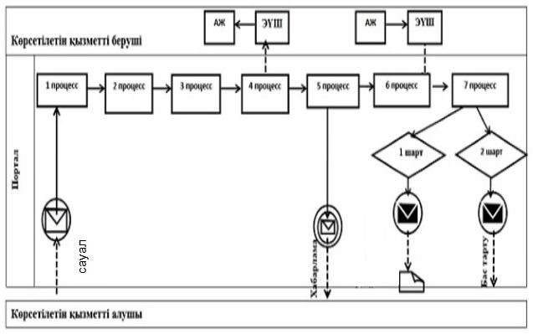

**Шартты белгілер:**

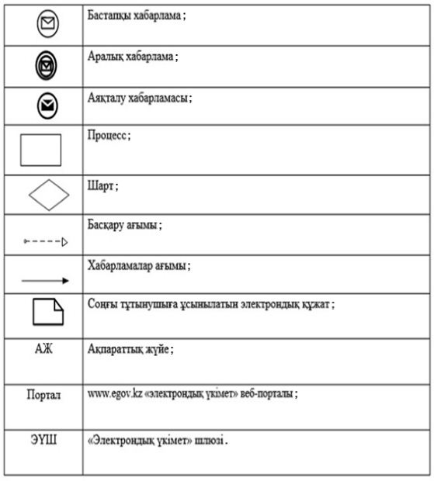

|  |  |
| --- | --- |
|  | "Жол бойы белдеулерінде жол бойы қызметі объектілерін немесе қолжетімді болуы үшін кіреберіс талап етілетін жағдайда олардан тыс жерлерде объектілерді орналастыру үшін жер учаскелерін беру туралы шешім қабылдау" мемлекеттік көрсетілетін қызмет регламентіне. 2 қосымша |

**Мемлекеттік қызмет көрсету бизнес-процестерінің анықтамалығы**

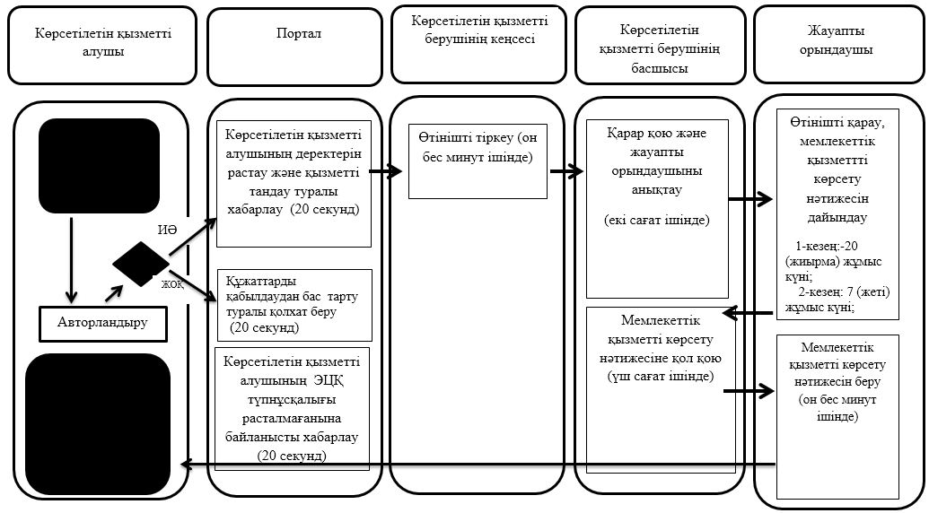

**Шартты белгілер:**

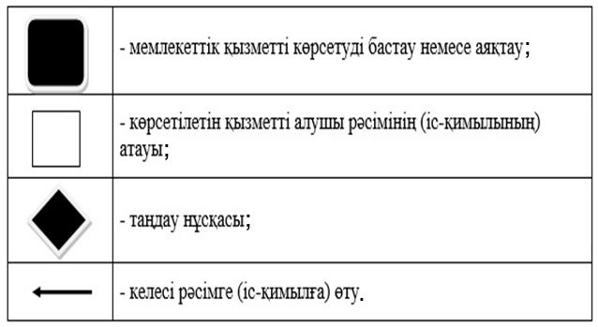

|  |  |
| --- | --- |
|  | Қарағанды облысы әкімдігінің 2019 жылғы "_____" ______________ № ________ қаулысына 2-қосымша |

**"Бұрын жер пайдалануға берілген жер учаскесін жекеменшікке сату" мемлекеттік көрсетілетін қызмет регламенті.**

**1-тарау. Жалпы ережелер.**

      1. "Бұрын жер пайдалануға берілген жер учаскесін жекеменшікке сату" мемлекеттік көрсетілетін қызметті (бұдан әрі – мемлекеттік көрсетілетін қызмет) облыстың, аудандардың, облыстық маңызы бар қалалардың, аудандық маңызы бар қалалардың, кенттердің, ауылдардың, ауылдық округтердің жергілікті атқарушы органдары көрсетеді (бұдан әрі – көрсетілетін қызметті беруші).

      Өтінішті қабылдау және мемлекеттік қызметті көрсету нәтижесін беру көрсетілетін қызметті берушінің кеңсесі арқылы жүзеге асырылады.

      2. Мемлекеттік қызметті көрсету нысаны: қағаз түрінде.

      3. Мемлекеттік қызметті көрсету нәтижесі – көрсетілетін қызметті берушінің жер учаскесіне арналған құқықты беру туралы шешімі немесе "Жер қатынастары саласындағы мемлекеттік көрсетілетін қызмет стандарттарын бекіту туралы" ( Қазақстан Республикасының Әділет министрлігінде 2019 жылғы 25 қаңтарда № 18243 болып тіркелді) Қазақстан Республикасы Премьер-Министрінің орынбасары – Қазақстан Республикасы Ауыл шаруашылығы министрінің 2019 жылғы 24 қаңтардағы № 25 бұйрығымен бекітілген "Бұрын жер пайдалануға берілген жер учаскесін жекеменшікке сату" мемлекеттік көрсетілетін қызмет Стандарттың (бұдан әрі -Стандарт) 10-тармағында көзделген негіздер бойынша мемлекеттік қызметті көрсетуден уәжді бас тарту.

      Мемлекеттік қызметті көрсету нәтижесін беру нысаны: қағаз түрінде.

      Мемлекеттік қызмет жер учаскесінің орналасқан жері бойынша алдын ала жазылусыз және жеделдетіп қызмет көрсетусіз кезек күту тәртібімен көрсетіледі.

**2-тарау. Мемлекеттік қызмет көрсету процесінде көрсетілетін қызметті берушінің құрылымдық бөлімшелерінің (қызметкерлерінің) тәртібін сипаттау.**

      4. көрсетілетін қызметті алушы (не сенімхат бойынша оның өкілі), оның ішінде жеңілдіктері бар тұлғалар көрсетілетін қызметті берушіге жүгінген кезде, мемлекеттік қызмет көрсету бойынша рәсім (әрекет) үшін негіз болып табылады:

      1) Стандарттың қосымшасына сәйкес нысан бойынша бұрын жер пайдалануға берілген жер учаскесін жеке меншікке сатуға арналған өтініш;

      2) жеке басты куәландыратын құжат (жеке басты сәйкестендіру үшін);

      3) жер учаскесінің кадастрлық (бағалау) құны актісі.

      Ақпараттық жүйелерден алуға болатын құжаттарды көрсетілетін қызметті алушылардан талап етуге жол берілмейді.

      5. Мемлекеттік қызмет көрсету процесінің құрамына кіретін әрбір әрекеттің мазмұны, оның орындалу ұзақтығы:

      1) құжаттарды қабылдау Стандарттың 9 тармағына сәйкес жүзеге асырылады – он бес минуттан аспайды;

      2) көрсетілетін қызметті берушінің басшысы қабылдаған күні екі сағат ішінде қарар қояды;

      3) көрсетілетін қызметті берушінің жауапты орындаушысы өтінішті қарайды, мемлекеттік қызмет көрсету нәтижесін дайындайды – он жұмыс күні ішінде;

      4) көрсетілетін қызметті берушінің басшысы мемлекеттік қызмет көрсету нәтижесіне үш сағат ішінде қол қояды

      5) көрсетілетін қызметті берушінің жауапты орындаушысы мемлекеттік қызмет көрсету нәтижесін он бес минут ішінде береді.

      6. Келесі рәсімді (әрекетті) орындауды бастау үшін негіз болатын мемлекеттік қызметті көрсету бойынша рәсімнің (әрекеттің) нәтижесі:

      1) берілетін құжаттар тізілімінде құжаттарды қабылдау және алғаны туралы белгі (кеңсе қызметкері);

      2) қарар қою, жауапты орындаушыға өтініш пен құжаттар топтамасын жолдау (көрсетілетін қызметті берушінің басшысы);

      3) ұсынылған құжаттар топтамасының толықтығын және дұрыстығын тексеру (жауапты орындаушы);

      4) мемлекеттік қызметті көрсету нәтижесіне қол қою және жауапты орындаушыға жіберу (көрсетілетін қызметті берушінің басшысы);

      5) мемлекеттік қызметті көрсету нәтижесін көрсетілетін қызметті алушыға беру (жауапты орындаушы).

**3-тарау. Мемлекеттік қызмет көрсету процесінде көрсетілетін қызметті берушінің құрылымдық бөлімшелерінің (қызметкерлерінің) өзара әрекет тәртібін сипаттау**

      7. Мемлекеттік қызмет көрсету процесіне қатысатын көрсетілетін қызметті берушінің құрылымдық бөлімшелерінің (қызметкерлерінің) тізбесі:

      1) көрсетілетін қызметті беруші кеңсесінің қызметкері;

      2) көрсетілетін қызметті берушінің басшысы;

      3) көрсетілетін қызметті берушінің жауапты орындаушысы.

      8. Әрбір рәсімнің (әрекеттің) ұзақтығын көрсете отырып құрылымдық бөлімшелер (қызметкерлер) арасындағы рәсімдердің (әрекеттердің) реттілігін сипаттау:

      1) берілетін құжаттар тізілімінде құжаттарды қабылдау және алу туралы белгі (кеңсе қызметкері) – он бес минуттан аспайды;

      2) қарар қою (көрсетілетін қызметті берушінің басшысы) – екі сағат ішінде;

      3) көрсетілетін қызметті берушінің жауапты орындаушысы өтінішті қарайды, мемлекеттік қызметті көрсету нәтижесін дайындайды - он жұмыс күні ішінде

      4) мемлекеттік қызметті көрсету нәтижесіне қол қою және жауапты орындаушыға беру (көрсетілетін қызметті берушінің басшысы) – үш сағат ішінде;

      5) көрсетілетін қызметті алушыға мемлекеттік қызметті көрсету нәтижесін беру (жауапты орындаушысы) - он бес минут ішінде.

**4-тарау. "Азаматтарға арналған үкімет" мемлекеттік корпорациясымен және (немесе) өзге де көрсетілетін қызметті берушілермен өзара әрекет тәртібін, сондай-ақ мемлекеттік қызмет көрсету процесінде ақпараттық жүйелерді пайдалану тәртібін сипаттау.**

      9. Мемлекеттік көрсетілетін қызмет Мемлекеттік корпорациясы арқылы көрсетілмейді.

      10. Мемлекеттік қызмет көрсету процесінің құрамына кіретін әрбір әрекеттің мазмұны, оның орындалу ұзақтығы:

      1) көрсетілетін қызметті берушінің қызметкері өтініштің дұрыс толтырылуын және көрсетілетін қызметті алушының ұсынған құжаттар топтамасының толықтығын тексереді (бес минуттан аспайды);

      Көрсетілетін қызметті алушы көрсетілетін қызметті берушіге барлық қажетті құжаттарды тапсырған кезде қағаз жеткізгіштегі өтініштің қабылданғанын растау оның көшірмесінде өтініштің қабылданған күні мен уақытын көрсете отырып, кеңседе тіркеу туралы болып табылады (бес минуттан аспайды);

      2) егер Қазақстан Республикасының заңдарында өзгеше көзделмесе, Мемлекеттік корпорациясының қызметкері ақпараттық жүйелерде қамтылған, заңмен қорғалатын құпияны құрайтын мәліметтерді пайдалануға көрсетілетін қызметті алушының жазбаша келісімін алады (бес минуттан аспайды);

      3) көрсетілетін қызметті берушінің қызметкері көрсетілетін қызметті алушының жеке басын сәйкестендіреді;

      4) көрсетілетін қызметті берушінің қызметкері көрсетілетін қызметті алушыға мемлекеттік қызметті көрсету нәтижесін береді (бес минуттан аспайды);

      5) мемлекеттік қызметті көрсету мерзімі көрсетілетін қызметті берушіге құжаттар топтамасын тапсырған сәттен бастап (он бес жұмыс күні).

      Құжаттарды қабылдау күні мемлекеттік қызмет көрсету мерзіміне кірмейді.

      Көрсетілетін қызметті алушы белгіленген мерзімде қызмет нәтижесін алуға жүгінбеген жағдайда, көрсетілетін қызметті беруші оның сақталуын қамтамасыз етеді.

      Мемлекеттік қызметті көрсету процесінде көрсетілетін қызметті берушінің құрылымдық бөлімшелері (қызметкерлері) рәсімдерінің (әрекеттерінің), өзара әрекеттерінің реттілігін толық сипаттау, сондай-ақ көрсетілетін қызмет берушілермен және (немесе) Мемлекеттік корпорациямен өзара әрекет тәртібін және мемлекеттік қызмет көрсету үдерісінде ақпараттық жүйелерді қолдану тәртібін сипаттау осы регламенттегі қосымшаға сәйкес мемлекеттік қызмет көрсетудің бизнес-процестерінің анықтамалығында келтірілген.

|  |  |
| --- | --- |
|  | "Бұрын жер пайдалануға берілген жер учаскесін жекеменшікке сату" мемлекеттік көрсетілетін қызмет регламентіне Қосымша |

**Мемлекеттік қызмет көрсету бизнес-процестерінің анықтамалығы**

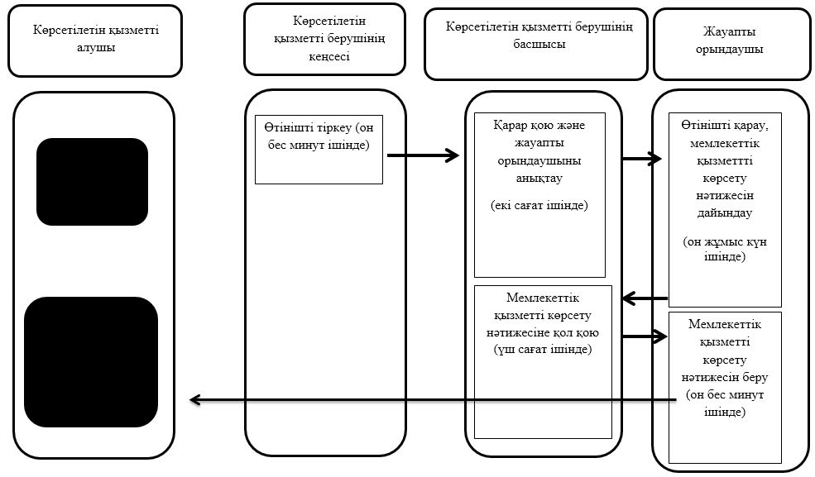

**Шартты белгілер:**

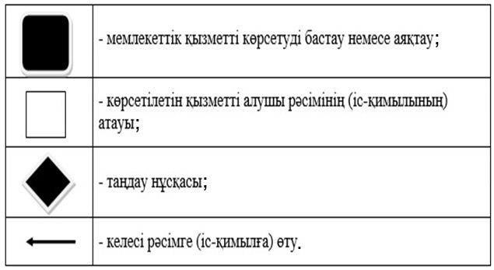

|  |  |
| --- | --- |
|  | Қарағанды облысы әкімдігінің 2019 жылғы "_____" ______________ № ________ қаулысына 3-қосымша |

**"Жер учаскесін жекеменшікке бөліп төлеуге сату" мемлекеттік көрсетілетін қызмет регламенті.**

**1-тарау. Жалпы ережелер.**

      1. "Жер учаскесін жекеменшікке бөліп төлеуге сату" мемлекеттік көрсетілетін қызметті (бұдан әрі – мемлекеттік көрсетілетін қызмет) облыстың, аудандардың, облыстық маңызы бар қалалардың, аудандық маңызы бар қалалардың, кенттердің, ауылдардың, ауылдық округтердің жергілікті атқарушы органдары көрсетеді (бұдан әрі – көрсетілетін қызметті беруші).

      Өтінішті қабылдау және мемлекеттік қызметті көрсету нәтижесін беру көрсетілетін қызметті берушінің кеңсесі арқылы жүзеге асырылады.

      2. Мемлекеттік қызметті көрсету нысаны: қағаз түрінде.

      3. Мемлекеттік қызметті көрсету нәтижесі – көрсетілетін қызметті берушінің жер учаскесіне арналған құқықты беру туралы шешімі немесе "Жер қатынастары саласындағы мемлекеттік көрсетілетін қызмет стандарттарын бекіту туралы" (Қазақстан Республикасының Әділет министрлігінде 2019 жылғы 25 қаңтарда № 18243 болып тіркелді) Қазақстан Республикасы Премьер-Министрінің орынбасары – Қазақстан Республикасы Ауыл шаруашылығы министрінің 2019 жылғы 24 қаңтардағы № 25 бұйрығымен бекітілген "Жер учаскесін жекеменшікке бөліп төлеуге сату" мемлекеттік көрсетілетін қызмет Стандарттың (бұдан әрі - Стандарт) 10-тармағында көзделген негіздер бойынша мемлекеттік қызметті көрсетуден уәжді бас тарту.

      Мемлекеттік қызметті көрсету нәтижесін беру нысаны: қағаз түрінде.

      Мемлекеттік қызмет жер учаскесінің орналасқан жері бойынша алдын ала жазылусыз және жеделдетіп қызмет көрсетусіз кезек күту тәртібімен көрсетіледі.

**2-тарау. Мемлекеттік қызмет көрсету процесінде көрсетілетін қызметті берушінің құрылымдық бөлімшелерінің (қызметкерлерінің) әрекет тәртібін сипаттау.**

      4. Көрсетілетін қызметті алушы (не сенімхат бойынша оның өкілі), оның ішінде жеңілдіктері бар тұлғалар көрсетілетін қызметті берушіге жүгінген кезде мемлекеттік қызмет көрсету бойынша рәсімді (әрекетті) бастауға негіздеме болып табылады.

      1) Стандарттың қосымшасына сәйкес нысан бойынша бұрын жер пайдалануға берілген жер учаскесін жеке меншікке сатуға арналған өтініш;

      2) жеке басты куәландыратын құжат (жеке басты сәйкестендіру үшін);

      3) жер учаскесінің кадастрлық (бағалау) құны актісі.

      Ақпараттық жүйелерден алуға болатын құжаттарды көрсетілетін қызметті алушылардан талап етуге жол берілмейді.

      5. Мемлекеттік қызмет көрсету процесінің құрамына кіретін әрбір (әрекеттің) мазмұны, оның орындалу ұзақтығы:

      1) құжаттарды қабылдау Стандарттың 9 тармағына сәйкес жүзеге асырылады – он бес минуттан аспайды;

      2) көрсетілетін қызметті берушінің басшысы қабылдаған күні екі сағат ішінде қарар қояды;

      3) көрсетілетін қызметті берушінің жауапты орындаушысы өтінішті қарайды, мемлекеттік қызмет көрсету нәтижесін дайындайды – он жұмыс күні ішінде;

      4) көрсетілетін қызметті берушінің басшысы мемлекеттік қызмет көрсету нәтижесіне үш сағат ішінде қол қояды

      5) көрсетілетін қызметті берушінің жауапты орындаушысы мемлекеттік қызмет көрсету нәтижесін он бес минут ішінде береді.

      6. Келесі рәсімді (әрекетті) орындауды бастау үшін негіз болатын мемлекеттік қызметті көрсету бойынша рәсімнің (әрекеттің) нәтижесі:

      1) берілетін құжаттар тізілімінде құжаттарды қабылдау және алғаны туралы белгі (кеңсе қызметкері);

      2) қарар қою, жауапты орындаушыға өтініш пен құжаттар топтамасын жолдау (көрсетілетін қызметті берушінің басшысы);

      3) ұсынылған құжаттар топтамасының толықтығын және дұрыстығын тексеру (жауапты орындаушы);

      4) мемлекеттік қызметті көрсету нәтижесіне қол қою және жауапты орындаушыға жіберу (көрсетілетін қызметті берушінің басшысы);

      5) мемлекеттік қызметті көрсету нәтижесін көрсетілетін қызметті алушыға беру (жауапты орындаушы).

**3-тарау. Мемлекеттік қызмет көрсету процесінде көрсетілетін қызметті берушінің құрылымдық бөлімшелерінің (қызметкерлерінің) өзара әрекет тәртібін сипаттау**

      7. Мемлекеттік қызмет көрсету процесіне қатысатын көрсетілетін қызметті берушінің құрылымдық бөлімшелерінің (қызметкерлерінің) тізбесі:

      1) көрсетілетін қызметті беруші кеңсесінің қызметкері;

      2) көрсетілетін қызметті берушінің басшысы;

      3) көрсетілетін қызметті берушінің жауапты орындаушысы.

      8. Әрбір рәсімнің (әрекеттің) ұзақтығын көрсете отырып құрылымдық бөлімшелер (қызметкерлер) арасындағы рәсімдердің (әрекеттердің) реттілігін сипаттау:

      1) берілетін құжаттар тізілімінде құжаттарды қабылдау және алу туралы белгі (кеңсе қызметкері) – он бес минуттан аспайды;

      2) қарар қою (көрсетілетін қызметті берушінің басшысы) – екі сағат ішінде;

      3) көрсетілетін қызметті берушінің жауапты орындаушысы өтінішті қарайды, мемлекеттік қызметті көрсету нәтижесін дайындайды - он жұмыс күні ішінде

      4) мемлекеттік қызметті көрсету нәтижесіне қол қою және жауапты орындаушыға беру (көрсетілетін қызметті берушінің басшысы) – үш сағат ішінде;

      5) көрсетілетін қызметті алушыға мемлекеттік қызметті көрсету нәтижесін беру (жауапты орындаушысы) - он бес минут ішінде.

**4-тарау. "Азаматтарға арналған үкімет" мемлекеттік корпорациясымен және (немесе) өзге де көрсетілетін қызметті берушілермен өзара әрекет тәртібін, сондай-ақ мемлекеттік қызмет көрсету процесінде ақпараттық жүйелерді пайдалану тәртібін сипаттау.**

      9. Мемлекеттік көрсетілетін қызмет Мемлекеттік корпорациясы арқылы көрсетілмейді.

      10. Мемлекеттік қызмет көрсету процесінің құрамына кіретін әрбір әрекеттің мазмұны, оның орындалу ұзақтығы:

      1) көрсетілетін қызметті берушінің қызметкері өтініштің дұрыс толтырылуын және көрсетілетін қызметті алушының ұсынған құжаттар топтамасының толықтығын тексереді (бес минуттан аспайды);

      Көрсетілетін қызметті алушы көрсетілетін қызметті берушіге барлық қажетті құжаттарды тапсырған кезде қағаз жеткізгіштегі өтініштің қабылданғанын растау оның көшірмесінде өтініштің қабылданған күні мен уақытын көрсете отырып, кеңседе тіркеу туралы болып табылады (бес минуттан аспайды);

      2) егер Қазақстан Республикасының заңдарында өзгеше көзделмесе, Мемлекеттік корпорациясының қызметкері ақпараттық жүйелерде қамтылған, заңмен қорғалатын құпияны құрайтын мәліметтерді пайдалануға көрсетілетін қызметті алушының жазбаша келісімін алады (бес минуттан аспайды);

      3) көрсетілетін қызметті берушінің қызметкері көрсетілетін қызметті алушының жеке басын сәйкестендіреді;

      4) көрсетілетін қызметті берушінің қызметкері көрсетілетін қызметті алушыға мемлекеттік қызметті көрсету нәтижесін береді (бес минуттан аспайды);

      5) мемлекеттік қызметті көрсету мерзімі көрсетілетін қызметті берушіге құжаттар топтамасын тапсырған сәттен бастап (он бес жұмыс күні).

      Құжаттарды қабылдау күні мемлекеттік қызмет көрсету мерзіміне кірмейді.

      Көрсетілетін қызметті алушы белгіленген мерзімде қызмет нәтижесін алуға жүгінбеген жағдайда, көрсетілетін қызметті беруші оның сақталуын қамтамасыз етеді.

      Мемлекеттік қызметті көрсету процесінде көрсетілетін қызметті берушінің құрылымдық бөлімшелері (қызметкерлері) рәсімдерінің (әрекеттерінің), өзара әрекеттерінің реттілігін толық сипаттау, сондай-ақ көрсетілетін қызмет берушілермен және (немесе) Мемлекеттік корпорациямен өзара әрекет тәртібін және мемлекеттік қызмет көрсету үдерісінде ақпараттық жүйелерді қолдану тәртібін сипаттау осы регламенттегі қосымшаға сәйкес мемлекеттік қызмет көрсетудің бизнес-процестерінің анықтамалығында келтірілген.

|  |  |
| --- | --- |
|  | "Жер учаскесін жекеменшікке бөліп төлеуге сату" мемлекеттік көрсетілетін қызмет регламентіне Қосымша |

**Мемлекеттік қызмет көрсету бизнес-процестерінің анықтамалығы**

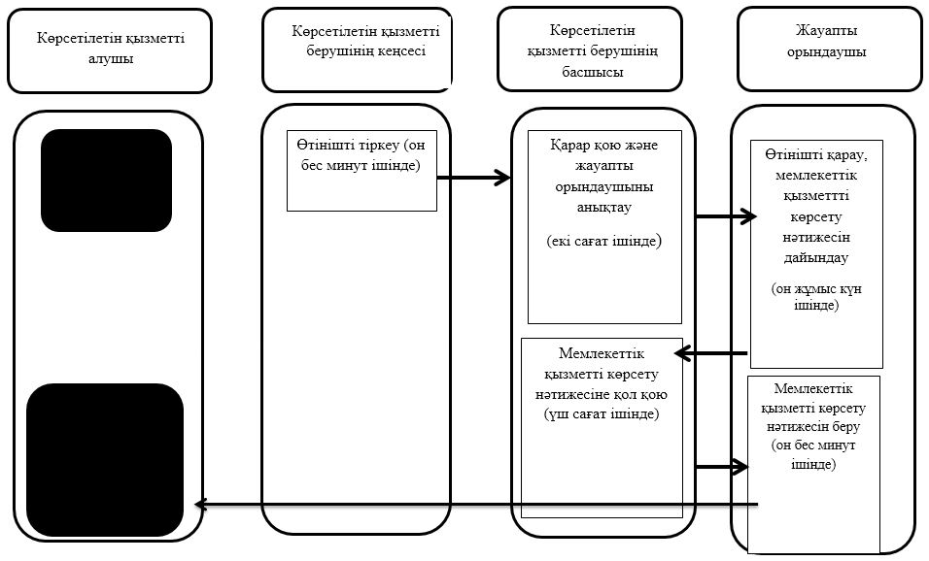

**Шартты белгілер:**

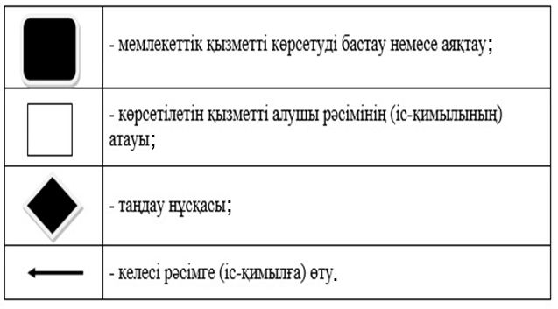

|  |  |
| --- | --- |
|  | Қарағанды облысы әкімдігінің 2019 жылғы "_____" ______________ № ________ қаулысына 4-қосымша |

**"Жер учаскелерін сатып алу-сату шарттарын жасасу" мемлекеттік көрсетілетін қызмет регламенті.**

**1-тарау. Жалпы ережелер.**

      1. "Жер учаскелерін сатып алу-сату шарттарын жасасу" мемлекеттік көрсетілетін қызметті (бұдан әрі – мемлекеттік көрсетілетін қызмет) облыстың, аудандардың, облыстық маңызы бар қалалардың, аудандық маңызы бар қалалардың, кенттердің, ауылдардың, ауылдық округтердің жергілікті атқарушы органдары көрсетеді (бұдан әрі – көрсетілетін қызметті беруші).

      Өтінішті қабылдау және мемлекеттік қызметті көрсету нәтижесін беру көрсетілетін қызметті берушінің кеңсесі арқылы жүзеге асырылады.

      2. Мемлекеттік қызметті көрсету нысаны: қағаз түрінде.

      3. Мемлекеттік қызметті көрсету нәтижесі – жер учаскесін сатып алу-сату шарты немесе "Жер қатынастары саласындағы мемлекеттік көрсетілетін қызмет стандарттарын бекіту туралы" ( Қазақстан Республикасының Әділет министрлігінде 2019 жылғы 25 қаңтарда № 18243 болып тіркелді) Қазақстан Республикасы Премьер-Министрінің орынбасары – Қазақстан Республикасы Ауыл шаруашылығы министрінің 2019 жылғы 24 қаңтардағы №25 бұйрығымен бекітілген "Жер учаскелерін сатып алу-сату шарттарын жасасу" мемлекеттік көрсетілетін қызмет Стандарттың (бұдан әрі - Стандарт) 10-тармағында көзделген негіздер бойынша мемлекеттік қызметті көрсетуден уәжді бас тарту.

      Мемлекеттік қызметті көрсету нәтижесін беру нысаны: қағаз түрінде.

      Мемлекеттік қызмет жер учаскесінің орналасқан жері бойынша алдын ала жазылусыз және жеделдетіп қызмет көрсетусіз кезек күту тәртібімен көрсетіледі.

**2-тарау. Мемлекеттік қызмет көрсету процесінде көрсетілетін қызметті берушінің құрылымдық бөлімшелерінің (қызметкерлерінің) әрекет тәртібін сипаттау.**

      4. Көрсетілетін қызметті алушы (не сенімхат бойынша оның өкілі), оның ішінде жеңілдіктері бар тұлғалар көрсетілетін қызметті берушіге жүгінген кезде мемлекеттік қызмет көрсету бойынша рәсімді (әрекетті) бастауға негіздеме болып табылады.

      1) Стандарттың қосымшасына сәйкес нысан бойынша бұрын жер пайдалануға берілген жер учаскесін жеке меншікке сатуға арналған өтініш;

      2) жеке басты куәландыратын құжат (жеке басты сәйкестендіру үшін);

      Ақпараттық жүйелерден алуға болатын құжаттарды көрсетілетін қызметті алушылардан талап етуге жол берілмейді.

      5. Мемлекеттік қызмет көрсету процесінің құрамына кіретін әрбір (әрекеттің) мазмұны, оның орындалу ұзақтығы:

      1) құжаттарды қабылдау Стандарттың 9 тармағына сәйкес жүзеге асырылады – он бес минуттан аспайды;

      2) көрсетілетін қызметті берушінің басшысы қабылдаған күні екі сағат ішінде қарар қояды;

      3) көрсетілетін қызметті берушінің жауапты орындаушысы өтінішті қарайды, мемлекеттік қызмет көрсету нәтижесін дайындайды – сегіз жұмыс күні ішінде;

      4) көрсетілетін қызметті берушінің басшысы мемлекеттік қызмет көрсету нәтижесіне үш сағат ішінде қол қояды

      5) көрсетілетін қызметті берушінің жауапты орындаушысы мемлекеттік қызмет көрсету нәтижесін он бес минут ішінде береді.

      6. Келесі рәсімді (әрекетті) орындауды бастау үшін негіз болатын мемлекеттік қызметті көрсету бойынша рәсімнің (әрекеттің) нәтижесі:

      1) берілетін құжаттар тізілімінде құжаттарды қабылдау және алғаны туралы белгі (кеңсе қызметкері);

      2) қарар қою, жауапты орындаушыға өтініш пен құжаттар топтамасын жолдау (көрсетілетін қызметті берушінің басшысы);

      3) ұсынылған құжаттар топтамасының толықтығын және дұрыстығын тексеру (жауапты орындаушы);

      4) мемлекеттік қызметті көрсету нәтижесіне қол қою және жауапты орындаушыға жіберу (көрсетілетін қызметті берушінің басшысы);

      5) мемлекеттік қызметті көрсету нәтижесін көрсетілетін қызметті алушыға беру (жауапты орындаушы).

**3-тарау. Мемлекеттік қызмет көрсету процесінде көрсетілетін қызметті берушінің құрылымдық бөлімшелерінің (қызметкерлерінің) өзара әрекет тәртібін сипаттау**

      7. Мемлекеттік қызмет көрсету процесіне қатысатын көрсетілетін қызметті берушінің құрылымдық бөлімшелерінің (қызметкерлерінің) тізбесі:

      1) көрсетілетін қызметті беруші кеңсесінің қызметкері;

      2) көрсетілетін қызметті берушінің басшысы;

      3) көрсетілетін қызметті берушінің жауапты орындаушысы.

      8. Әрбір рәсімнің (әрекеттің) ұзақтығын көрсете отырып құрылымдық бөлімшелер (қызметкерлер) арасындағы рәсімдердің (әрекеттердің) реттілігін сипаттау:

      1) берілетін құжаттар тізілімінде құжаттарды қабылдау және алу туралы белгі (кеңсе қызметкері) – он бес минуттан аспайды;

      2) қарар қою (көрсетілетін қызметті берушінің басшысы) – екі сағат ішінде;

      3) көрсетілетін қызметті берушінің жауапты орындаушысы өтінішті қарайды, мемлекеттік қызметті көрсету нәтижесін дайындайды - сегіз жұмыс күні ішінде

      4) мемлекеттік қызметті көрсету нәтижесіне қол қою және жауапты орындаушыға беру (көрсетілетін қызметті берушінің басшысы) – үш сағат ішінде;

      5) көрсетілетін қызметті алушыға мемлекеттік қызметті көрсету нәтижесін беру (жауапты орындаушысы) - он бес минут ішінде.

**4-тарау. "Азаматтарға арналған үкімет" мемлекеттік корпорациясымен және (немесе) өзге де көрсетілетін қызметті берушілермен өзара әрекет тәртібін, сондай-ақ мемлекеттік қызмет көрсету процесінде ақпараттық жүйелерді пайдалану тәртібін сипаттау.**

      9. Мемлекеттік көрсетілетін қызмет Мемлекеттік корпорациясы арқылы көрсетілмейді.

      10. Мемлекеттік қызмет көрсету процесінің құрамына кіретін әрбір әрекеттің мазмұны, оның орындалу ұзақтығы:

      1) көрсетілетін қызметті берушінің қызметкері өтініштің дұрыс толтырылуын және көрсетілетін қызметті алушының ұсынған құжаттар топтамасының толықтығын тексереді (бес минуттан аспайды);

      Көрсетілетін қызметті алушы көрсетілетін қызметті берушіге барлық қажетті құжаттарды тапсырған кезде қағаз жеткізгіштегі өтініштің қабылданғанын растау оның көшірмесінде өтініштің қабылданған күні мен уақытын көрсете отырып, кеңседе тіркеу туралы болып табылады (бес минуттан аспайды);

      2) егер Қазақстан Республикасының заңдарында өзгеше көзделмесе, Мемлекеттік корпорациясының қызметкері ақпараттық жүйелерде қамтылған, заңмен қорғалатын құпияны құрайтын мәліметтерді пайдалануға көрсетілетін қызметті алушының жазбаша келісімін алады (бес минуттан аспайды);

      3) көрсетілетін қызметті берушінің қызметкері көрсетілетін қызметті алушының жеке басын сәйкестендіреді;

      4) көрсетілетін қызметті берушінің қызметкері көрсетілетін қызметті алушыға мемлекеттік қызметті көрсету нәтижесін береді (бес минуттан аспайды);

      5) мемлекеттік қызметті көрсету мерзімі көрсетілетін қызметті берушіге құжаттар топтамасын тапсырған сәттен бастап (он жұмыс күні).

      Құжаттарды қабылдау күні мемлекеттік қызмет көрсету мерзіміне кірмейді.

      Көрсетілетін қызметті алушы белгіленген мерзімде қызмет нәтижесін алуға жүгінбеген жағдайда, көрсетілетін қызметті беруші оның сақталуын қамтамасыз етеді.

      Мемлекеттік қызметті көрсету процесінде көрсетілетін қызметті берушінің құрылымдық бөлімшелері (қызметкерлері) рәсімдерінің (әрекеттерінің), өзара әрекеттерінің реттілігін толық сипаттау, сондай-ақ көрсетілетін қызмет берушілермен және (немесе) Мемлекеттік корпорациямен өзара әрекет тәртібін және мемлекеттік қызмет көрсету үдерісінде ақпараттық жүйелерді қолдану тәртібін сипаттау осы регламенттегі қосымшаға сәйкес мемлекеттік қызмет көрсетудің бизнес-процестерінің анықтамалығында келтірілген.

|  |  |
| --- | --- |
|  | "Жер учаскелерін сатып алу-сату шарттарын жасасу" мемлекеттік көрсетілетін қызмет регламенті. Қосымша |

**Мемлекеттік қызмет көрсету бизнес-процестерінің анықтамалығы**

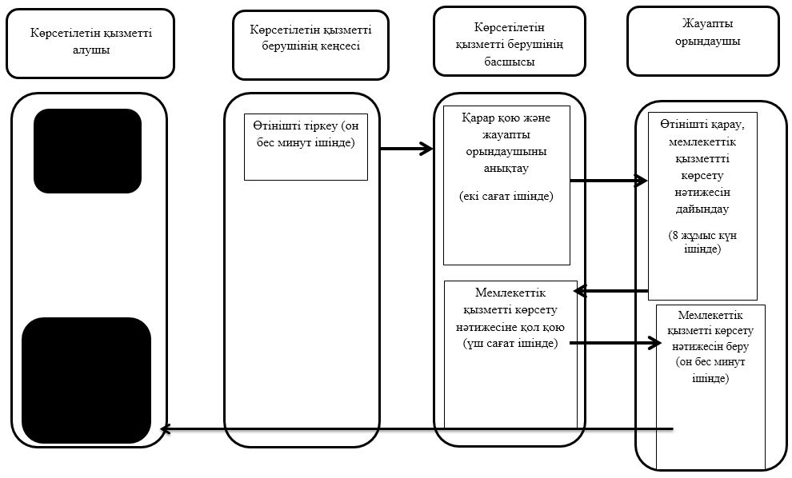

**Шартты белгілер:**

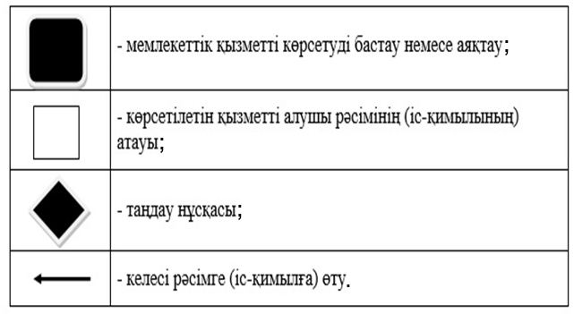

|  |  |
| --- | --- |
|  | Қарағанды облысы әкімдігінің 2019 жылғы "_____" ______________ № ________ қаулысына 5-қосымша |

**"Жер учаскесін жалға алу шарттарын жасасу" мемлекеттік көрсетілетін қызмет регламенті.**

**1-тарау. Жалпы ережелер**

      1. "Жер учаскесін жалға алу шарттарын жасасу" мемлекеттік көрсетілетін қызметті (бұдан әрі – мемлекеттік көрсетілетін қызмет) облыстың, аудандардың, облыстық маңызы бар қалалардың, аудандық маңызы бар қалалардың, кенттердің, ауылдардың, ауылдық округтердің жергілікті атқарушы органдары көрсетеді (бұдан әрі – көрсетілетін қызметті беруші).

      Өтінішті қабылдау және мемлекеттік қызметті көрсету нәтижесін беру көрсетілетін қызметті берушінің кеңсесі арқылы жүзеге асырылады.

      2. Мемлекеттік қызметті көрсету нысаны: қағаз түрінде.

      3. Мемлекеттік қызметті көрсету нәтижесі – жер учаскесін жалға алу шарты немесе "Жер қатынастары саласындағы мемлекеттік көрсетілетін қызмет стандарттарын бекіту туралы" ( Қазақстан Республикасының Әділет министрлігінде 2019 жылғы 25 қаңтарда № 18243 болып тіркелді) Қазақстан Республикасы Премьер-Министрінің орынбасары – Қазақстан Республикасы Ауыл шаруашылығы министрінің 2019 жылғы 24 қаңтардағы №25 бұйрығымен бекітілген "Жер учаскесін жалға алу шарттарын жасасу" мемлекеттік көрсетілетін қызмет Стандарттың (бұдан әрі -Стандарт) 10-тармағында көзделген негіздер бойынша мемлекеттік қызметті көрсетуден уәжді бас тарту.

      Мемлекеттік қызметті көрсету нәтижесін беру нысаны: қағаз түрінде.

      Мемлекеттік қызмет жер учаскесінің орналасқан жері бойынша алдын ала жазылусыз және жеделдетіп қызмет көрсетусіз кезек күту тәртібімен көрсетіледі.

**2-тарау. Мемлекеттік қызмет көрсету процесінде көрсетілетін қызметті берушінің құрылымдық бөлімшелерінің (қызметкерлерінің) әрекет тәртібін сипаттау.**

      4. Көрсетілетін қызметті алушы (не сенімхат бойынша оның өкілі), оның ішінде жеңілдіктері бар тұлғалар көрсетілетін қызметті берушіге жүгінген кезде мемлекеттік қызмет көрсету бойынша рәсімді (әрекетті) бастауға негіздеме болып табылады.

      1) Стандарттың қосымшасына сәйкес нысан бойынша бұрын жер пайдалануға берілген жер учаскесін жеке меншікке сатуға арналған өтініш;

      2) жеке басты куәландыратын құжат (жеке басты сәйкестендіру үшін);

      Ақпараттық жүйелерден алуға болатын құжаттарды көрсетілетін қызметті алушылардан талап етуге жол берілмейді.

      5. Мемлекеттік қызмет көрсету процесінің құрамына кіретін әрбір (әрекеттің) мазмұны, оның орындалу ұзақтығы:

      1) құжаттарды қабылдау Стандарттың 9 тармағына сәйкес жүзеге асырылады – он бес минуттан аспайды;

      2) көрсетілетін қызметті берушінің басшысы қабылдаған күні екі сағат ішінде қарар қояды;

      3) көрсетілетін қызметті берушінің жауапты орындаушысы өтінішті қарайды, мемлекеттік қызмет көрсету нәтижесін дайындайды – сегіз жұмыс күні ішінде;

      4) көрсетілетін қызметті берушінің басшысы мемлекеттік қызмет көрсету нәтижесіне үш сағат ішінде қол қояды

      5) көрсетілетін қызметті берушінің жауапты орындаушысы мемлекеттік қызмет көрсету нәтижесін он бес минут ішінде береді.

      6. Келесі рәсімді (әрекетті) орындауды бастау үшін негіз болатын мемлекеттік қызметті көрсету бойынша рәсімнің (әрекеттің) нәтижесі:

      1) берілетін құжаттар тізілімінде құжаттарды қабылдау және алғаны туралы белгі (кеңсе қызметкері);

      2) қарар қою, жауапты орындаушыға өтініш пен құжаттар топтамасын жолдау (көрсетілетін қызметті берушінің басшысы);

      3) ұсынылған құжаттар топтамасының толықтығын және дұрыстығын тексеру (жауапты орындаушы);

      4) мемлекеттік қызметті көрсету нәтижесіне қол қою және жауапты орындаушыға жіберу (көрсетілетін қызметті берушінің басшысы);

      5) мемлекеттік қызметті көрсету нәтижесін көрсетілетін қызметті алушыға беру (жауапты орындаушы).

**3-тарау. Мемлекеттік қызмет көрсету процесінде көрсетілетін қызметті берушінің құрылымдық бөлімшелерінің (қызметкерлерінің) өзара әрекет тәртібін сипаттау**

      7. Мемлекеттік қызмет көрсету процесіне қатысатын көрсетілетін қызметті берушінің құрылымдық бөлімшелерінің (қызметкерлерінің) тізбесі:

      1) көрсетілетін қызметті беруші кеңсесінің қызметкері;

      2) көрсетілетін қызметті берушінің басшысы;

      3) көрсетілетін қызметті берушінің жауапты орындаушысы.

      8. Әрбір рәсімнің (әрекеттің) ұзақтығын көрсете отырып құрылымдық бөлімшелер (қызметкерлер) арасындағы рәсімдердің (әрекеттердің) реттілігін сипаттау:

      1) берілетін құжаттар тізілімінде құжаттарды қабылдау және алу туралы белгі (кеңсе қызметкері) – он бес минуттан аспайды;

      2) қарар қою (көрсетілетін қызметті берушінің басшысы) – екі сағат ішінде;

      3) көрсетілетін қызметті берушінің жауапты орындаушысы өтінішті қарайды, мемлекеттік қызметті көрсету нәтижесін дайындайды - сегіз жұмыс күні ішінде

      4) мемлекеттік қызметті көрсету нәтижесіне қол қою және жауапты орындаушыға беру (көрсетілетін қызметті берушінің басшысы) – үш сағат ішінде;

      5) көрсетілетін қызметті алушыға мемлекеттік қызметті көрсету нәтижесін беру (жауапты орындаушысы) - он бес минут ішінде.

**4-тарау. "Азаматтарға арналған үкімет" мемлекеттік корпорациясымен және (немесе) өзге де көрсетілетін қызметті берушілермен өзара әрекет тәртібін, сондай-ақ мемлекеттік қызмет көрсету процесінде ақпараттық жүйелерді пайдалану тәртібін сипаттау.**

      9. Мемлекеттік көрсетілетін қызмет Мемлекеттік корпорациясы арқылы көрсетілмейді.

      10. Мемлекеттік қызмет көрсету процесінің құрамына кіретін әрбір әрекеттің мазмұны, оның орындалу ұзақтығы:

      1) көрсетілетін қызметті берушінің қызметкері өтініштің дұрыс толтырылуын және көрсетілетін қызметті алушының ұсынған құжаттар топтамасының толықтығын тексереді (бес минуттан аспайды);

      Көрсетілетін қызметті алушы көрсетілетін қызметті берушіге барлық қажетті құжаттарды тапсырған кезде қағаз жеткізгіштегі өтініштің қабылданғанын растау оның көшірмесінде өтініштің қабылданған күні мен уақытын көрсете отырып, кеңседе тіркеу туралы болып табылады (бес минуттан аспайды);

      2) егер Қазақстан Республикасының заңдарында өзгеше көзделмесе, Мемлекеттік корпорациясының қызметкері ақпараттық жүйелерде қамтылған, заңмен қорғалатын құпияны құрайтын мәліметтерді пайдалануға көрсетілетін қызметті алушының жазбаша келісімін алады (бес минуттан аспайды);

      3) көрсетілетін қызметті берушінің қызметкері көрсетілетін қызметті алушының жеке басын сәйкестендіреді;

      4) көрсетілетін қызметті берушінің қызметкері көрсетілетін қызметті алушыға мемлекеттік қызметті көрсету нәтижесін береді (бес минуттан аспайды);

      5) мемлекеттік қызметті көрсету мерзімі көрсетілетін қызметті берушіге құжаттар топтамасын тапсырған сәттен бастап (он жұмыс күні).

      Құжаттарды қабылдау күні мемлекеттік қызмет көрсету мерзіміне кірмейді.

      Көрсетілетін қызметті алушы белгіленген мерзімде қызмет нәтижесін алуға жүгінбеген жағдайда, көрсетілетін қызметті беруші оның сақталуын қамтамасыз етеді.

      Мемлекеттік қызметті көрсету процесінде көрсетілетін қызметті берушінің құрылымдық бөлімшелері (қызметкерлері) рәсімдерінің (әрекеттерінің), өзара әрекеттерінің реттілігін толық сипаттау, сондай-ақ көрсетілетін қызмет берушілермен және (немесе) Мемлекеттік корпорациямен өзара әрекет тәртібін және мемлекеттік қызмет көрсету үдерісінде ақпараттық жүйелерді қолдану тәртібін сипаттау осы регламенттегі қосымшаға сәйкес мемлекеттік қызмет көрсетудің бизнес-процестерінің анықтамалығында келтірілген.

|  |  |
| --- | --- |
|  | "Жер учаскесін жалға алу шарттарын жасасу" мемлекеттік көрсетілетін қызмет регламентіне Қосымша |

**Мемлекеттік қызмет көрсету бизнес-процестерінің анықтамалығы**

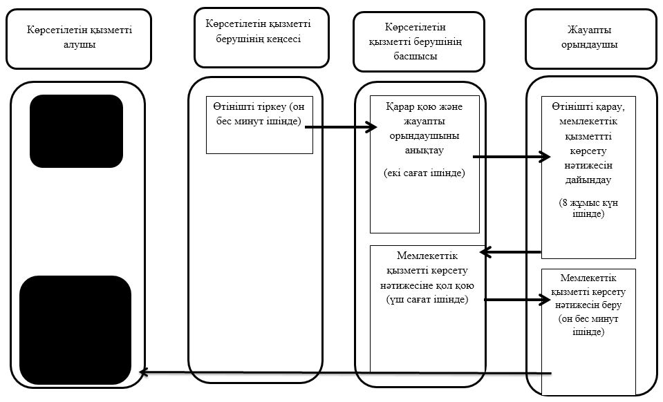

**Шартты белгілер:**

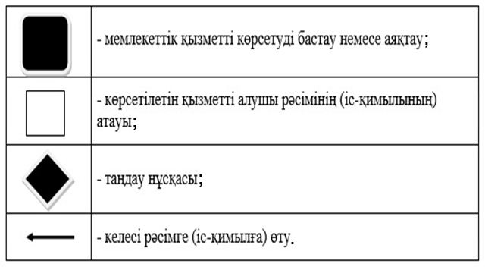

|  |  |
| --- | --- |
|  | Қарағанды облысы әкімдігінің 2019 жылғы "_____" ______________ № ________ қаулысына 6-қосымша |

**"Жер учаскесін алу үшін кезекке қою" мемлекеттік көрсетілетін қызмет регламенті.**

**1-тарау. Жалпы ережелер.**

      1. "Жер учаскесін алу үшін кезекке қою" мемлекеттік көрсетілетін қызметті (бұдан әрі – мемлекеттік көрсетілетін қызмет) облыстың, аудандардың, облыстық маңызы бар қалалардың, аудандық маңызы бар қалалардың, кенттердің, ауылдардың, ауылдық округтердің жергілікті атқарушы органдары көрсетеді (бұдан әрі – көрсетілетін қызметті беруші).

      Өтінішті қабылдау және мемлекеттік қызметті көрсету нәтижесін беру көрсетілетін қызметті берушінің кеңсесі арқылы жүзеге асырылады.

      2. Мемлекеттік қызметті көрсету нысаны: қағаз түрінде.

      3. Мемлекеттік қызметті көрсету нәтижесі – көрсетілетін қызметті берушінің өтінішті арнайы есепке алғаны туралы хабарламасы немесе "Жер қатынастары саласындағы мемлекеттік көрсетілетін қызмет стандарттарын бекіту туралы" ( Қазақстан Республикасының Әділет министрлігінде 2019 жылғы 25 қаңтарда № 18243 болып тіркелді) Қазақстан Республикасы Премьер-Министрінің орынбасары – Қазақстан Республикасы Ауыл шаруашылығы министрінің 2019 жылғы 24 қаңтардағы № 25 бұйрығымен бекітілген "Жер учаскесін алу үшін кезекке қою" мемлекеттік көрсетілетін қызмет Стандарттың (бұдан әрі -Стандарт) 10-тармағында көзделген негіздер бойынша мемлекеттік қызметті көрсетуден уәжді бас тарту.

      Мемлекеттік қызметті көрсету нәтижесін беру нысаны: қағаз түрінде.

      Мемлекеттік қызмет жер учаскесінің орналасқан жері бойынша алдын ала жазылусыз және жеделдетіп қызмет көрсетусіз кезек күту тәртібімен көрсетіледі.

**2-тарау. Мемлекеттік қызмет көрсету процесінде көрсетілетін қызметті берушінің құрылымдық бөлімшелерінің (қызметкерлерінің) әрекет тәртібін сипаттау.**

      4. Көрсетілетін қызметті алушы (не сенімхат бойынша оның өкілі), оның ішінде жеңілдіктері бар тұлғалар көрсетілетін қызметті берушіге жүгінген кезде мемлекеттік қызмет көрсету бойынша рәсімді (әрекетті) бастауға негіздеме болып табылады.

      1) Стандарттың қосымшасына сәйкес нысан бойынша бұрын жер пайдалануға берілген жер учаскесін жеке меншікке сатуға арналған өтініш;

      2) жеке басты куәландыратын құжат (жеке басты сәйкестендіру үшін);

      Ақпараттық жүйелерден алуға болатын құжаттарды көрсетілетін қызметті алушылардан талап етуге жол берілмейді.

      5. Мемлекеттік қызмет көрсету процесінің құрамына кіретін әрбір (әрекеттің) мазмұны, оның орындалу ұзақтығы:

      1) құжаттарды қабылдау Стандарттың 9 тармағына сәйкес жүзеге асырылады – он бес минуттан аспайды;

      2) көрсетілетін қызметті берушінің басшысы қабылдаған күні екі сағат ішінде қарар қояды;

      3) көрсетілетін қызметті берушінің жауапты орындаушысы өтінішті қарайды, мемлекеттік қызмет көрсету нәтижесін дайындайды – он жұмыс күні ішінде;

      4) көрсетілетін қызметті берушінің басшысы мемлекеттік қызмет көрсету нәтижесіне үш сағат ішінде қол қояды

      5) көрсетілетін қызметті берушінің жауапты орындаушысы мемлекеттік қызмет көрсету нәтижесін он бес минут ішінде береді.

      6. Келесі рәсімді (әрекетті) орындауды бастау үшін негіз болатын мемлекеттік қызметті көрсету бойынша рәсімнің (әрекеттің) нәтижесі:

      1) берілетін құжаттар тізілімінде құжаттарды қабылдау және алғаны туралы белгі (кеңсе қызметкері);

      2) қарар қою, жауапты орындаушыға өтініш пен құжаттар топтамасын жолдау (көрсетілетін қызметті берушінің басшысы);

      3) ұсынылған құжаттар топтамасының толықтығын және дұрыстығын тексеру (жауапты орындаушы);

      4) мемлекеттік қызметті көрсету нәтижесіне қол қою және жауапты орындаушыға жіберу (көрсетілетін қызметті берушінің басшысы);

      5) мемлекеттік қызметті көрсету нәтижесін көрсетілетін қызметті алушыға беру (жауапты орындаушы).

**3-тарау. Мемлекеттік қызмет көрсету процесінде көрсетілетін қызметті берушінің құрылымдық бөлімшелерінің (қызметкерлерінің) өзара әрекет тәртібін сипаттау**

      7. Мемлекеттік қызмет көрсету процесіне қатысатын көрсетілетін қызметті берушінің құрылымдық бөлімшелерінің (қызметкерлерінің) тізбесі:

      1) көрсетілетін қызметті беруші кеңсесінің қызметкері;

      2) көрсетілетін қызметті берушінің басшысы;

      3) көрсетілетін қызметті берушінің жауапты орындаушысы.

      8. Әрбір рәсімнің (әрекеттің) ұзақтығын көрсете отырып құрылымдық бөлімшелер (қызметкерлер) арасындағы рәсімдердің (әрекеттердің) реттілігін сипаттау:

      1) берілетін құжаттар тізілімінде құжаттарды қабылдау және алу туралы белгі (кеңсе қызметкері) – он бес минуттан аспайды;

      2) қарар қою (көрсетілетін қызметті берушінің басшысы) – екі сағат ішінде;

      3) көрсетілетін қызметті берушінің жауапты орындаушысы өтінішті қарайды, мемлекеттік қызметті көрсету нәтижесін дайындайды - он жұмыс күні ішінде

      4) мемлекеттік қызметті көрсету нәтижесіне қол қою және жауапты орындаушыға беру (көрсетілетін қызметті берушінің басшысы) – үш сағат ішінде;

      5) көрсетілетін қызметті алушыға мемлекеттік қызметті көрсету нәтижесін беру (жауапты орындаушысы) - он бес минут ішінде.

**4-тарау. "Азаматтарға арналған үкімет" мемлекеттік корпорациясымен және (немесе) өзге де көрсетілетін қызметті берушілермен өзара әрекет тәртібін, сондай-ақ мемлекеттік қызмет көрсету процесінде ақпараттық жүйелерді пайдалану тәртібін сипаттау.**

      9. Мемлекеттік көрсетілетін қызмет Мемлекеттік корпорациясы арқылы көрсетілмейді.

      10. Мемлекеттік қызмет көрсету процесінің құрамына кіретін әрбір әрекеттің мазмұны, оның орындалу ұзақтығы:

      1) көрсетілетін қызметті берушінің қызметкері өтініштің дұрыс толтырылуын және көрсетілетін қызметті алушының ұсынған құжаттар топтамасының толықтығын тексереді (бес минуттан аспайды);

      Көрсетілетін қызметті алушы көрсетілетін қызметті берушіге барлық қажетті құжаттарды тапсырған кезде қағаз жеткізгіштегі өтініштің қабылданғанын растау оның көшірмесінде өтініштің қабылданған күні мен уақытын көрсете отырып, кеңседе тіркеу туралы болып табылады (бес минуттан аспайды);

      2) егер Қазақстан Республикасының заңдарында өзгеше көзделмесе, Мемлекеттік корпорациясының қызметкері ақпараттық жүйелерде қамтылған, заңмен қорғалатын құпияны құрайтын мәліметтерді пайдалануға көрсетілетін қызметті алушының жазбаша келісімін алады (бес минуттан аспайды);

      3) көрсетілетін қызметті берушінің қызметкері көрсетілетін қызметті алушының жеке басын сәйкестендіреді;

      4) көрсетілетін қызметті берушінің қызметкері көрсетілетін қызметті алушыға мемлекеттік қызметті көрсету нәтижесін береді (бес минуттан аспайды);

      5) мемлекеттік қызметті көрсету мерзімі көрсетілетін қызметті берушіге құжаттар топтамасын тапсырған сәттен бастап (он екі жұмыс күні).

      Құжаттарды қабылдау күні мемлекеттік қызмет көрсету мерзіміне кірмейді.

      Көрсетілетін қызметті алушы белгіленген мерзімде қызмет нәтижесін алуға жүгінбеген жағдайда, көрсетілетін қызметті беруші оның сақталуын қамтамасыз етеді.

      Мемлекеттік қызметті көрсету процесінде көрсетілетін қызметті берушінің құрылымдық бөлімшелері (қызметкерлері) рәсімдерінің (әрекеттерінің), өзара әрекеттерінің реттілігін толық сипаттау, сондай-ақ көрсетілетін қызмет берушілермен және (немесе) Мемлекеттік корпорациямен өзара әрекет тәртібін және мемлекеттік қызмет көрсету үдерісінде ақпараттық жүйелерді қолдану тәртібін сипаттау осы регламенттегі қосымшаға сәйкес мемлекеттік қызмет көрсетудің бизнес-процестерінің анықтамалығында келтірілген.

|  |  |
| --- | --- |
|  | "Жер учаскесін алу үшін кезекке қою" мемлекеттік көрсетілетін қызмет регламентіне Қосымша |

**Мемлекеттік қызмет көрсету бизнес-процестерінің анықтамалығы**

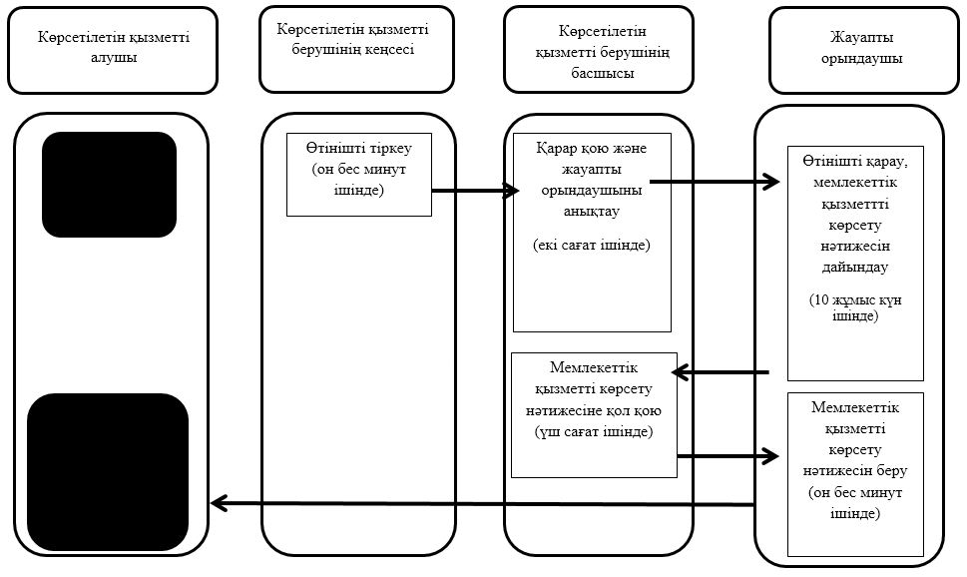

**Шартты белгілер:**

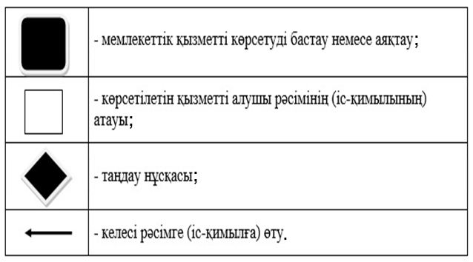

© 2012. Қазақстан Республикасы Әділет министрлігінің «Қазақстан Республикасының Заңнама және құқықтық ақпарат институты» ШЖҚ РМК